Dashboards para Gerenciamento de Transporte: Ambientação e processos de BI

Bruna Luiza Marques, Francisco Luiz Soares Camini, Marcos Roberto de Castro Pinto, Viviane Medeiros Teixeira¹

Faculdade Impacta de Tecnologia

São Paulo, SP, Brasil

16 de março de 2021

**Resumo:** O projeto teve como finalidade aplicar soluções para que fosse possível exibir todo o histórico, controle de dados de toda cadeia logística no transporte rodoviário de cargas, desde movimentação de cargas nos armazéns, transferências entre filiais até controle de cargas e entrega no destino final. Também é ressaltado que com a disponibilização de dashboards a identificação de oportunidades tais como: Quantidade de veículos utilizados, consumo de combustível, peso transportado, comparativo entre valor do frete versus custos no transporte entre outros indicadores, permitiu que fossem disponibilizados painéis com insights para os departamentos, onde puderam tomar decisões a médio e longo prazo.

**Palavras-chaves**: Gerenciamento, Indicador, Desempenho, Painel, Transporte, Rodoviário, Carga, Dashboard, KPI, Logística.

# Introdução

Apesar da crise econômica e agravamentos causados pela pandemia do COVID-19, isto não foi um problema para frear o crescimento do E-commerce no Brasil, como diz a matéria do G1 *“Com pandemia, comércio eletrônico tem salto em 2020 e dobra participação no varejo brasileiro”[1]*. Conforme artigo publicado pelo E-commerce Brasil*[2]*, o Brasil se destacou com um crescimento de 84% em volumes de vendas, com avanço sequencial de 8 pontos percentuais contra o quarto trimestre de 2020.

É possível ver com estes exemplos que as empresas que comercializam seus produtos, sejam elas pessoas físicas ou jurídicas, necessitam cada vez mais do setor logístico com empresas capacitadas e prontas para realizar suas entregas em tempo hábil, menor custo e com a transparência para que possam acompanhar a entrega de seus produtos, e caso houver algum problema no processo de entrega solucionar no menor tempo possível. Com isto, muitas empresas do setor de transportes rodoviários, necessitam estar munidas de informações e análises técnicas para melhor tomarem decisões sobre como está o seu desempenho, como resolver os problemas com as entregas, como reduzir seus custos e aumentar seu índice de satisfação com seus clientes, nesse caso o embarcador.

Este conhecimento é importante para destacar a necessidade das organizações em se adequar às inovações tecnológicas para a construção de ferramentas capazes de diminuir o impacto negativo e assim realizar as entregas dos pedidos e das cargas de maneira segura e no prazo combinado. No entanto, apesar deste cenário otimista de crescimento, a infraestrutura logística ainda apresenta falhas que impedem o avanço do setor.

## **Apresentação do** p**roblema**

Atualmente as empresas que utilizam a solução do TMS (*Transportation Management System*)do nosso cliente (*não divulgado*)não possui uma rotina para geração de Dashboards, onde é necessário a extração dos dados em uma planilhas excel, o documento é processado manualmente pelos usuários, utilizando muito tempo e podendo ser manipulado e alterado, levando a erros de interpretação das informações. Sendo assim, os dados extraídos não serão confiáveis para tomada de decisões e podem fazer com que a empresa tenha prejuízos, atrasos nas entregas e/ou a não entrega de seus produtos de forma rápida e segura, assim perdendo a confiança de seus clientes ou a perda de contratos.

## Objetivos

O principal objetivo é agregar valor aos dados coletados, permitindo assim que os gestores tomem decisões quanto à contratação de veículos agregados, compra de insumos, provisionar gastos com combustíveis e contratações de colaboradores diretos e indiretos.

Esta ferramenta disponibiliza informações em painéis separados por setores utilizados comumente pelo ramo de transportes rodoviários, disponibilização de ferramentas capazes de auxiliar as organizações para tomada de decisões, visto que é notável a fragilidade quanto ao manuseio de dados para se obter um resultado, bem como extração de relatórios com dados de entregas, coletas, mercadorias em rota de entrega em outros pontos.

Após a conclusão e entrega deste projeto, foi possível a obtenção de resultados eficientes e seguros em poucos cliques onde ainda não era possível.

O projeto se deu por terminado quando os dados necessários foram extraídos e tratados, assim como criados todos painéis de visualização.

# Aquisição de dados

A base possui diversos bancos de dados, sendo uma base de dados denominada como “principal” conectada com todos os clientes, possuindo todos os dados padrões, como por exemplo os tipos de fretes, tipos de documentos, descrição de status de documentos, etc. Estas padronizações foram necessárias em apenas uma base sem a necessidade de replicação, evitando redundância e gastos desnecessários de armazenamento. As demais bases de dados dos “clientes” foram separadas pelos números das licenças de cada cliente com seus dados isolados. A base utilizada, denominada “757” possui 236 tabelas e a base de dados principal, chamada de SitraWebNew possui 103 tabelas.

A figura 1 abaixo demonstra as principais tabelas da base SitraWebnew, onde as bases dos clientes se conectam, nestas tabelas guardam informações de utilização comum tais como nome, código IBGE de municípios e estados, tipos de documentos, descrição e tipos de status entre outras informações padrões para todas as transportadoras.

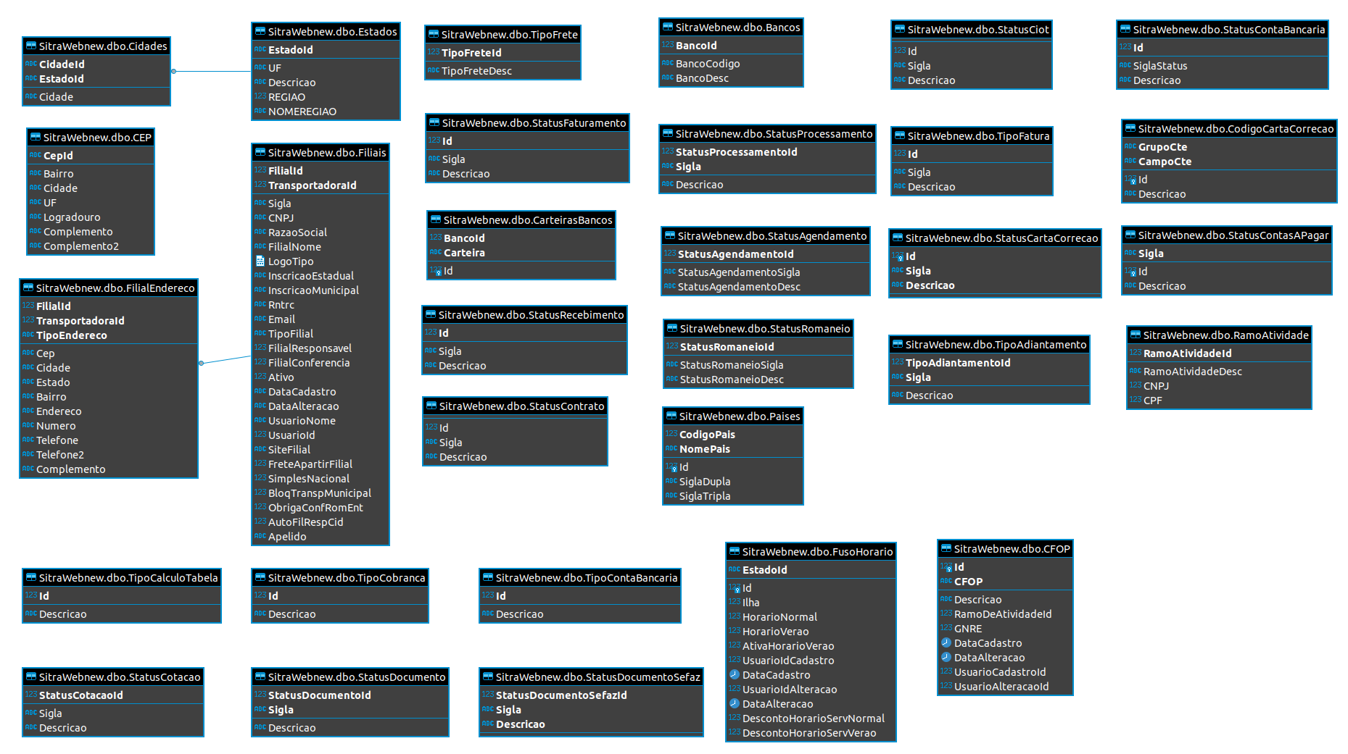**Figura 1 - Diagrama Tabelas Principais da Base de Dados Principal (SitraWebNew)**

A Figura 2 a seguir demonstra a relação da tabela “Documentos”, considerada a principal da base do cliente, onde guardam informações de documentos que geram receitas, fluxo de cargas e possibilitam gerar todo o restante da cadeia de dados gerados pelas transportadoras.

**Figura 2 - Diagrama Exemplo Relação Principal de Documentos do Sistema.**

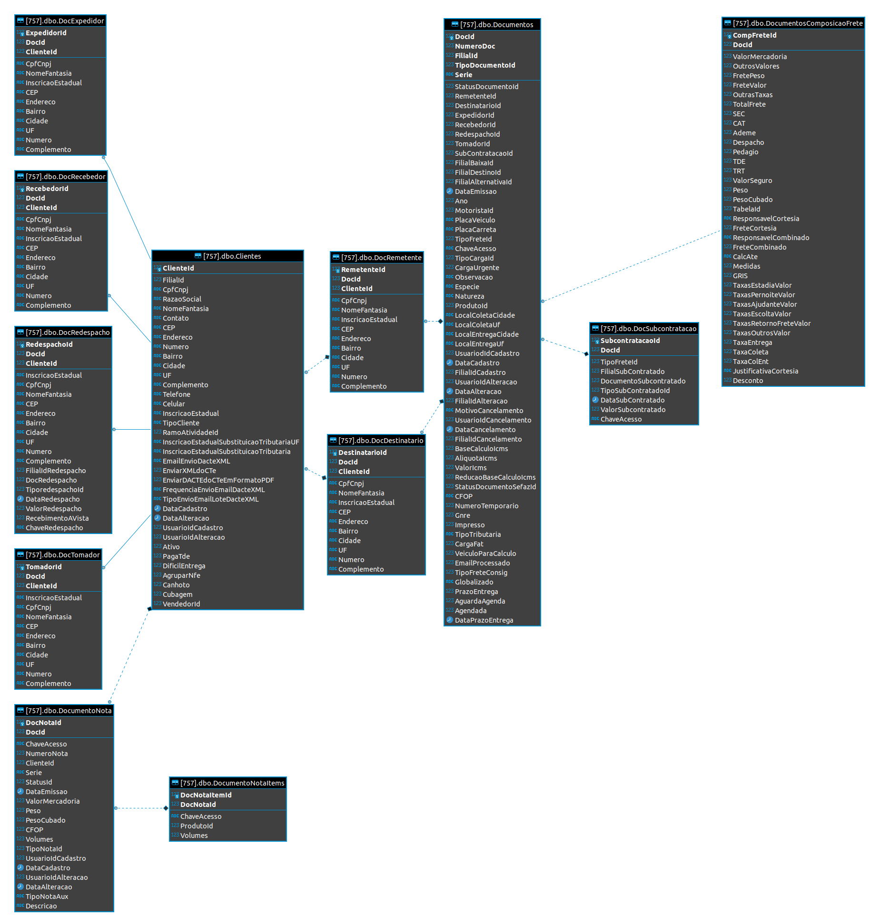

Conforme exemplificado na figura abaixo, os dados são extraídos sob consulta utilizando *procedures*, criadas e chamadas por funções no sistema, que por sua vez geram relatórios com os dados em Excel. Estes dados são utilizados pelos usuários para criação de gráficos “*dashboards”* e envio de informações para embarcadores paraapuração de resultados e tomada de decisões.

**Figura 3 - Exemplo do retorno das procedures**

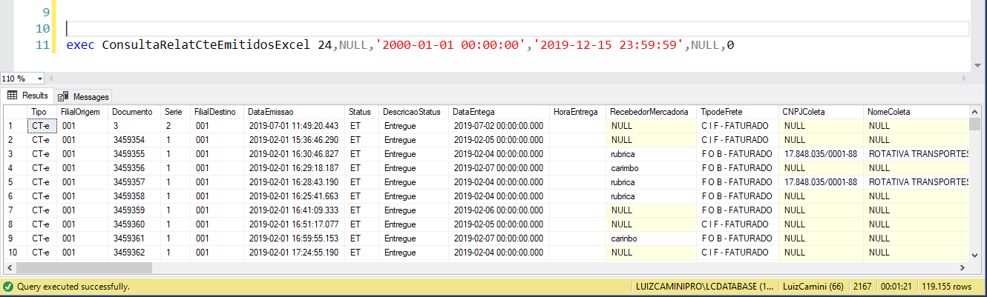

**Figura 4 - Exemplo do arquivo de excel gerado**

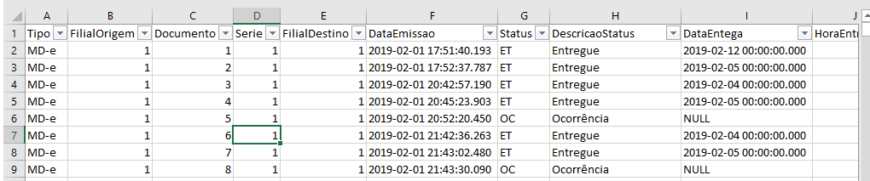

Essa ferramenta teve o intuito de mudar essa rotina. Foram implementados painéis com os dados e as mudanças feitas em tempo real onde o cliente tem total controle sobre demandas de sua empresa, entregas finalizadas, em andamento, bem como informações de outros setores como o faturamento e financeiro.

## Análise preliminar dos dados

Com os dados coletados, foram identificado que as informações foram suficientes para elaborar a ferramenta, porém possuía informações em excesso que não seriam utilizadas em sua totalidade para gerar os gráficos, onde os dashboards que foram gerados foram distribuídos por módulos, nomeados como: “OPERACIONAL”, “ENTREGA” e “CONTAS A PAGAR E A RECEBER”. Veja na figura 3 à seguir:

**Figura 5 - Tabelas do painel operacional**

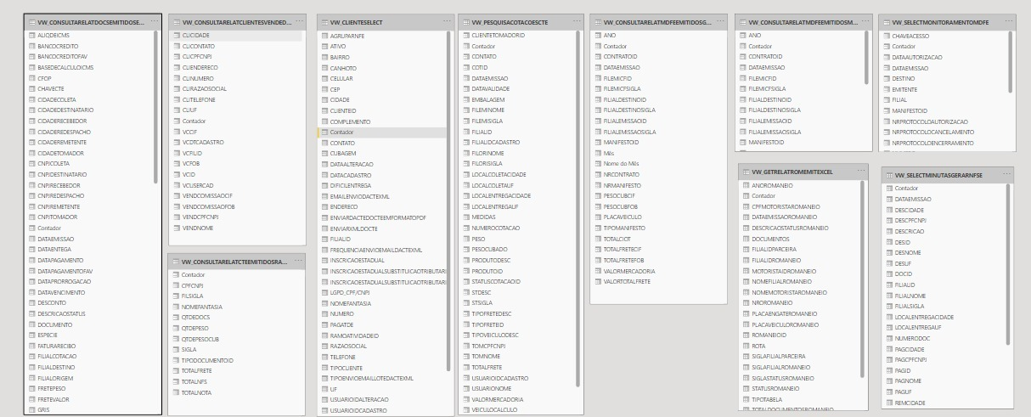

Foi utilizado uma base de teste para elaboração das views, nas quais foram criadas para gerar tabelas e obter os dados, sendo algumas delas:

* VW_OperacionalDocumentos
* VW_ExtratoConciliado
* VW_ExtratoNaoConciliado
* VW_ColetasDetalhes
* VW_RankingClientes
* VW_FaturasEmitidas

Nessa base foram encontradas os seguintes totais de linhas como exemplo abaixo as principais tabelas:

* A tabela "Romaneios Emitidos" possui um total de 1410 linhas.
* A tabela "Documentos Emitidos" possui um total de 2893 linhas.
* A tabela "Manifesto Emitido (MDF-e)" possui um total de 320 linhas.
* A tabela "Cotações por CT-e" possui um total de 9 linhas.
* A tabela "CT-e Emitidos por Ranking de Cliente" possui um total de 305 linhas.
* A tabela "Clientes por Vendedor" possui um total de 161 linhas.

Os dados da tabela “Romaneios Emitidos”, contém dados para utilização no painel “Entrega”, conforme figura 6 à seguir:

**Figura 6 - Dados coletados pela tabela “Romaneios Emitidos”**

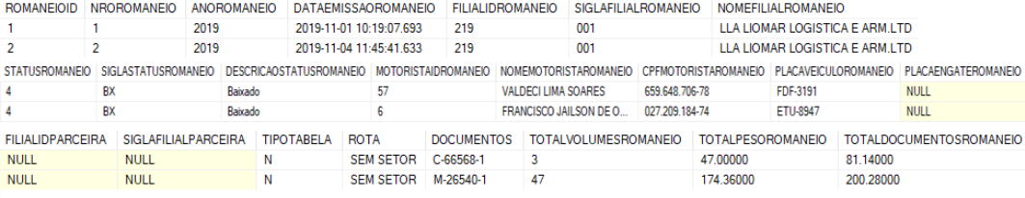

Os dados da tabela “Conhecimentos Emitidos(CT-e)”, contém dados para utilização no painel “Operacional”, conforme figura 7:

**Figura 7 - Dados coletados pela tabela “Conhecimentos Emitidos(CT-e)”**

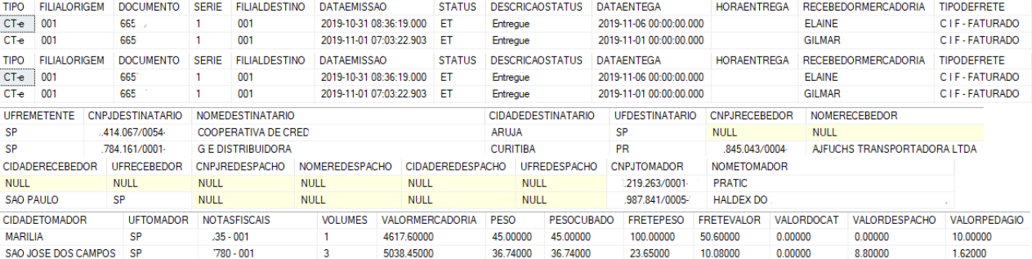

**Figura 8 - Dados coletados pela tabela “Manifesto Emitido (MDF-e)”**

Os dados da tabela “Manifesto Emitido (MDF-e)”, contém dados para utilização no painel “Operacional”, veja na figura 8 abaixo:

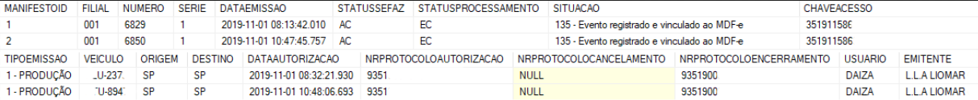

**Figura 9 - Dados coletados pela tabela “Cotações por CT-e”**

Os dados da tabela “Cotações por CT-e”, contém dados para utilização no painel “Operacional”, conforme figura 9:



Os dados da tabela “CT-e Emitidos por Ranking de Cliente”, contém dados para utilização no painel “Operacional”, conforme figura 10:



**Figura 10 - Dados coletados pela tabela “CT-e Emitidos por Ranking de Cliente”**

Os dados da tabela “Clientes por Vendedor”, contém dados para utilização no painel “Operacional”, conforme figura 11:

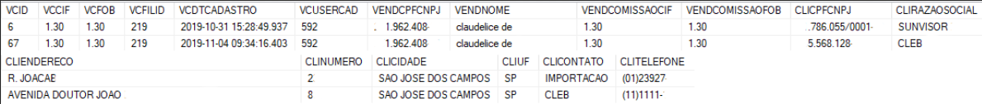

**Figura 11 - Dados coletados pela tabela “Clientes por Vendedor”**

Os dados obtidos, conforme mencionado anteriormente, foram suficientes para elaboração dos painéis, onde estão utilizando a 3FN existindo a necessidade de tratamento destes dados. Por esse motivo, o entendimento do relacionamento entre as tabelas será trabalhoso, tanto na identificação entre as relações de tabelas quanto no entendimento dos dados e para convertê-los em informações pertinentes ao negócio.

## Enriquecimento da base

No intuito de enriquecer a base, foi criado um modelo de *machine learning* para prever possíveis ocorrências futuras, ajudando a planejar futuras entregas, decidir um maior prazo de entrega ou evitar uma região em uma data específica por possíveis problemas meteorológicos.

Para isso, foi criada uma *view* capaz de trazer informações relacionadas às ocorrências nas entregas e os dados que possam ter gerado ou justificado essa ocorrência. Tais informações foram cruzadas com uma segunda base de dados meteorológica*[3]* ordenada data e município, juntamente com uma terceira base de dados que relaciona os roubos de carga*[4]*, ordenado por ano e região do Brasil e uma quarta base de dados relacionada a acidentes por quilômetro*[5]* em rodovias.

Após tratamento dos dados, foram utilizadas 4 técnicas de *machine learning*, sendo elas: Árvore de Decisão, Regressão Linear, Regressão Logística e Rede Neural Artificial. Dentre elas foi escolhida a técnica X, por apresentar os melhores resultados. Esse modelo foi treinado com 75% da base de dados e testado com os outros 25%, obtendo uma acurácia de X%.

# Arquitetura da Solução

Para atender aos requisitos do cliente, a solução consiste na criação de dashboards, a fim de substituir relatórios impressos e principalmente as planilhas geradas em excel. Para isso, foi utilizado o Microsoft Power BI Desktop, que permitiu a criação dos painéis, onde os mesmos foram publicados no Power BI online e embedados em respectivas páginas para acesso das transportadoras, que podem analisar as informações em páginas web e/ou em local reservado do sistema.

A fonte de dados utiliza o MS-SQL SERVER, hospedada na AWS (Amazon Web Services) utilizando o serviço EC2. Conectado nas bases de dados dos clientes e extraído os dados utilizando Views, foi possível carregá-las no Power BI.

Como solução adicional, foi utilizado dados públicos de roubos de cargas, infrações e acidentes e cruzado os dados com os da base dos clientes, para obter insights para criação de painéis.

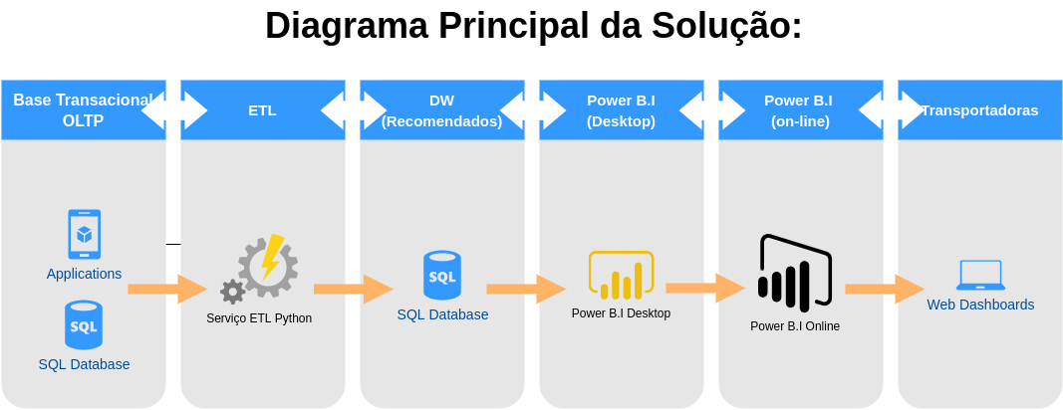

**Figura 12 - Diagrama principal da solução**

## Modelagem

Os dados encontram-se de forma bruta no database transacional, ou seja, foi necessário identificar as relações e criar Views para leitura desses dados na base de origem, com isto facilita todo processo de extração e carga no Database do DW. O modelo de dados foi pré determinado na escolha dos Painéis, utilizando somente dados necessários para montagem dos gráficos, para a extração e carga destes dados. Para a carga na DW é utilizada uma solução desenvolvida em Python pelo grupo Recomendados, onde por sua vez utilizaram a ferramenta Power BI Desktop para trabalhar com estes dados, criar, manipular os painéis e por sua vez publicar no power BI online disponibilizando os Dashboards para serem consumidos ou embedados.

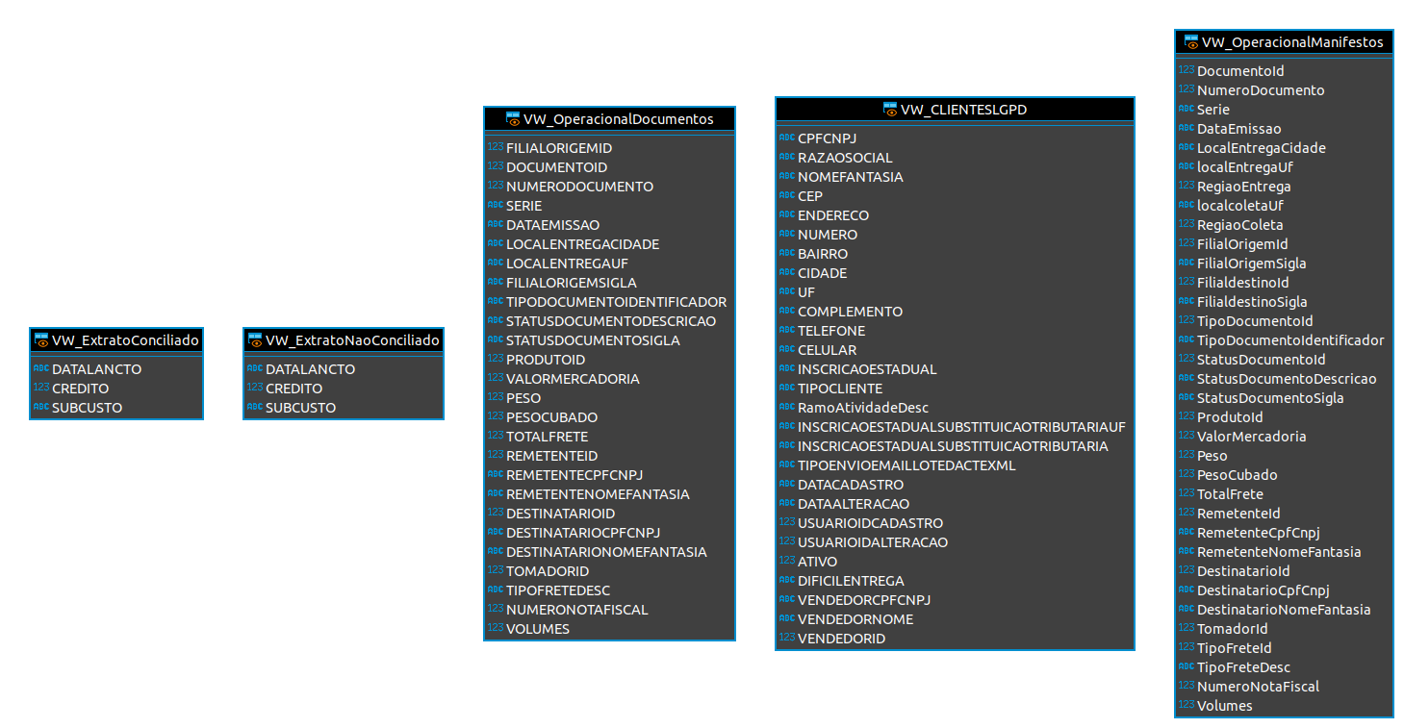

**Figura 13 - Diagrama das Views final com Dados a serem utilizados**

Como apresentado acima na Figura 13, foi optado em criar Views com o tratamento dos dados já na origem para assim permitir a carga na base destino para leitura da ferramenta de BI (Power BI).

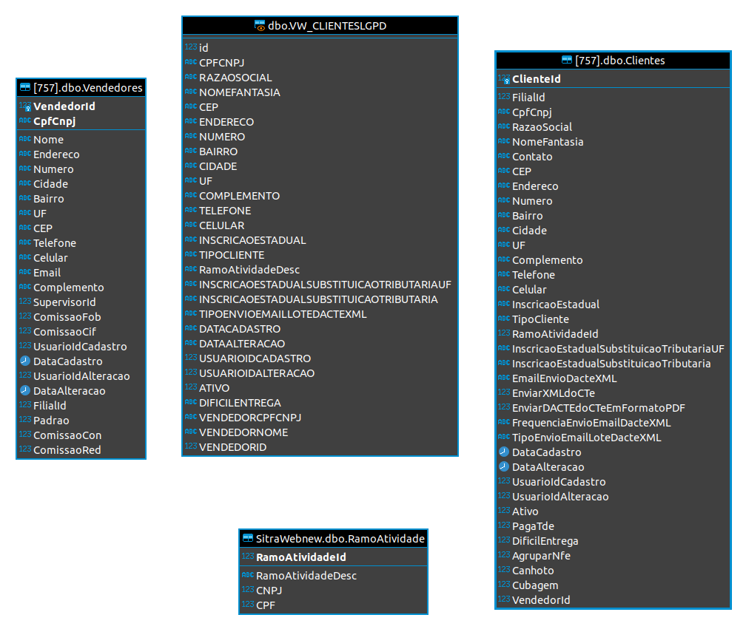

**Figura 14 - Diagrama Relacional tabelas X View Clientes**

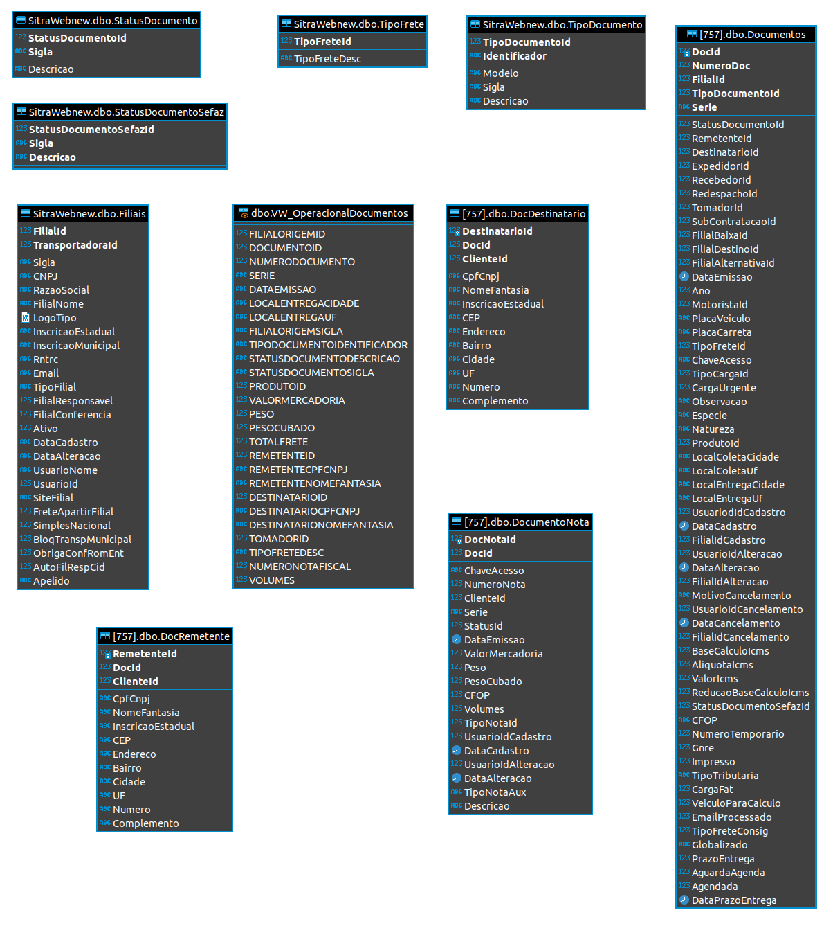

**Figura 15 - Diagrama relação tabelas com View Documentos**

A View apresentada acima na figura 14 trata-se da relação entre as tabelas que compõem o fluxo de documentos, CT-es, Minutas e Notas Fiscais de Serviço são armazenadas nesta tabela chamada Documentos.

## Tratamento dos dados

O Tratamento de dados foi utilizada funções Built-in, conversões e os *data types* disponíveis no MS-SQL SERVER, nos tratamentos necessários foi necessário para criação das views e laços (*joins*) entre tabelas e criação de índices para que a consulta ficasse mais performática, não causando lentidão nas consultas.

Foi necessária a classificação e relacionar dados para que tanto o comportamento do power BI, quanto a data, fosse dinâmica e atendesse duas visualizações distintas porém complementares.

Nos dados, antes do tratamento, não existia informação sendo distribuídos em suas tabelas e identificados por Identificador, foi extraído os dados e identificando cada Identificador para que se permita obter informações relevantes.

Dentre os tratamentos realizados, foram adicionadas tabelas auxiliares para determinar regiões dos estados, para permitir a divisão e geração dos gráficos por agrupamento de macro regiões, inserido dados com código zero na tabela origem dos dados “*CentroCustos*” para que os relatórios tenham informações diferenciadas para receitas e tratamento com funções SQL para conversão de datas para padronização.

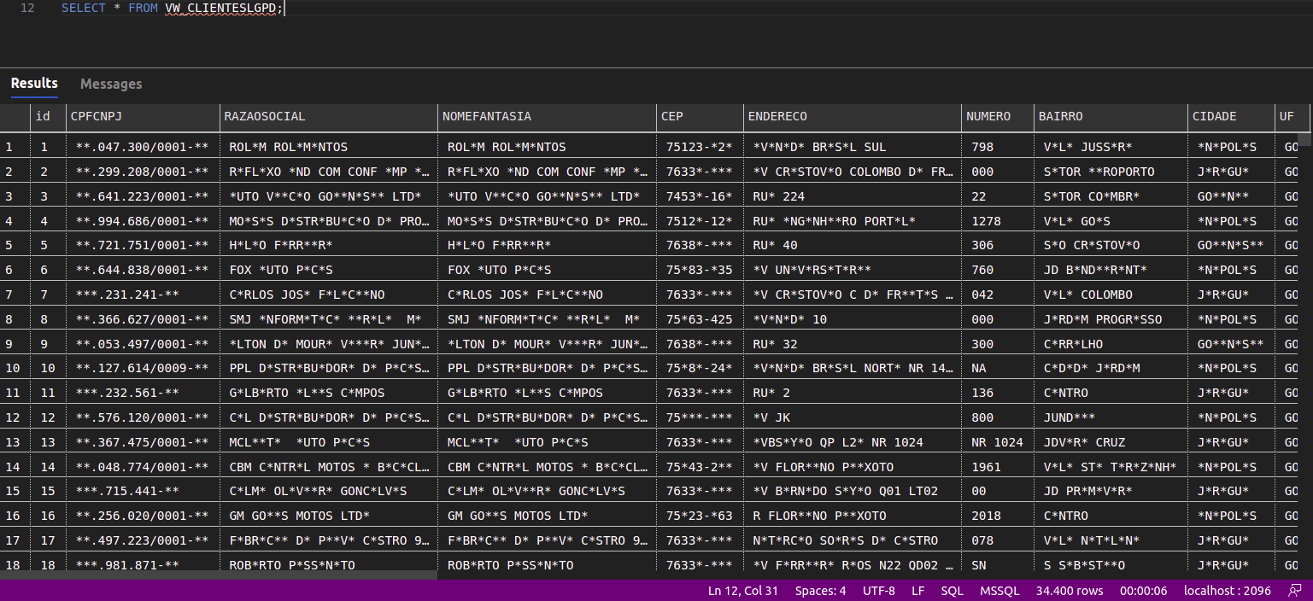

**Figura 16 - Exemplo tratamento de dados Clientes**

## 

A imagem da figura 162 demonstra dados já tratados ocultando informações confidenciais de clientes.

## Tecnologias utilizadas

Abaixo tabela contendo as tecnologias utilizadas para a elaboração do projeto:

**Tabela 1 - Tecnologias utilizadas**

| **Tecnologia** | **Camada/Subsistema** | **Justificativa** |
| --- | --- | --- |
| MS-SQL SERVER | Servidor | SGBD Relacional de licença gratuita. |
| Python | Servidor | Necessidade de integração com sistemas já existentes. Requisito técnico pedido pelo cliente. |
| Hostinger.com | Servidor | Hospedagem do site RecomenDados |
| Power BI | Infraestrutura | Criação das dashboards |
| Wordpress | Infraestrutura | Criação do Site RecomenDados |
| AWS - EC2 | Infraestrutura | Onde foi armazenado o banco de dados destino dos dados tratados para consumo do Power BI. |
| AWS - S3 | Infraestrutura |  |

# Processos e análise dos Dados

Os dados foram analisados nas cópias de base de dados com base em conhecimento prévio do ambiente e de negócio, feito o descarte de dados desnecessários e criada Views para gerar cargas dos dados.

Com as views preparadas também foi desenvolvido Índices de banco de dados, primeiramente criado com base em todos os JOINS e depois analisado o plano de execução do banco de dados e incluído as devidas relações.

Para este projeto foi necessário Criar uma Base de Dados a fim de unificar os dados para serem coletados pela ferramenta de B.I (Power B.I), criando as tabelas com os campos das views desenvolvidas e seus respectivos índices.

Nesta seção devem estar todos os processos de análise, tratamento e manipulação da informação. Detalhe as hipóteses, os algoritmos utilizados, explique as técnicas de análise.

Seu objetivo é ensinar ao leitor praticamente tudo o que foi feito com os dados coletados que os levaram às conclusões do projeto ( apresentadas no cap. 5 )

Não se esqueçam de incluir referências à cada citação ou fonte externa, seja ela um livro, link, revista etc. Uma referência é apresentada em 2 etapas, o uso, normalmente uma tag (Normam, 2016) e respectiva descrição no cap. de referências - ver padrão ABNT.

**Pontos chave que devem ser apresentados neste capítulo:**

Roadmap das análises, lista de processos ou etapas ( sem detalhá-las )

Apresentação das hipóteses - Elaboração das perguntas que a solução deve saber responder para entregar valor ao cliente / audiência / Público alvo

Apresentação das variáveis de análise - Sob quais variáveis ( aspectos, dimensões ) este modelo pode ser questionado ?

Apresentação dos algoritmos utilizados - Apresentação e descrição dos algoritmos utilizados

Modelos de machine learning utilizados

# Apresentação da solução

O produto final foi desenvolvido na forma de uma página web (<https://www.marcosroberto.net/>), com informações sobre o grupo do projeto, uma breve descrição sobre o projeto, um link incorporando o vídeo pitch e um botão de acesso para a solução onde permite o visualizar os painéis desenvolvidos.

Para acessar os painéis, foi desenvolvido um menu com 6 itens que permitem levar aos painéis “Operacional”, “Entregas”, “Financeiro”, “Faturamento”, “Coleta” e “Ranking Clientes” e com a logo da “RecomenDados” ao topo retornando com um link que retorna ao site da Recomendados, conforme imagem abaixo:

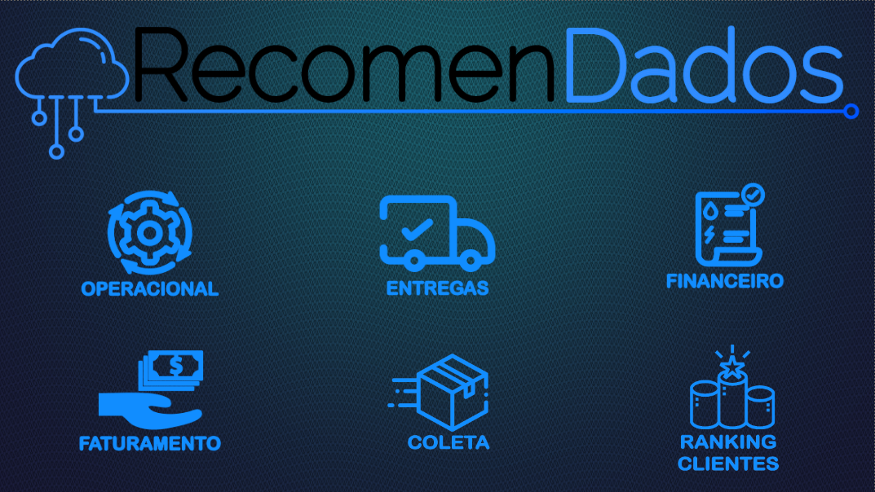

**Figura 19 - Menu com acesso aos paineis.**

O módulo “Operacional” é o coração da transportadora, sendo a mais importante, onde ele possui informações de toda operação de transporte que gera a receita e também diretamente ligada com a geração de despesas. Na geração de documentos, o conhecimento de transporte (CT-e) é o mais importante dos documentos, que nos deu base de análise de suas informações para geração dos indicadores abaixo.

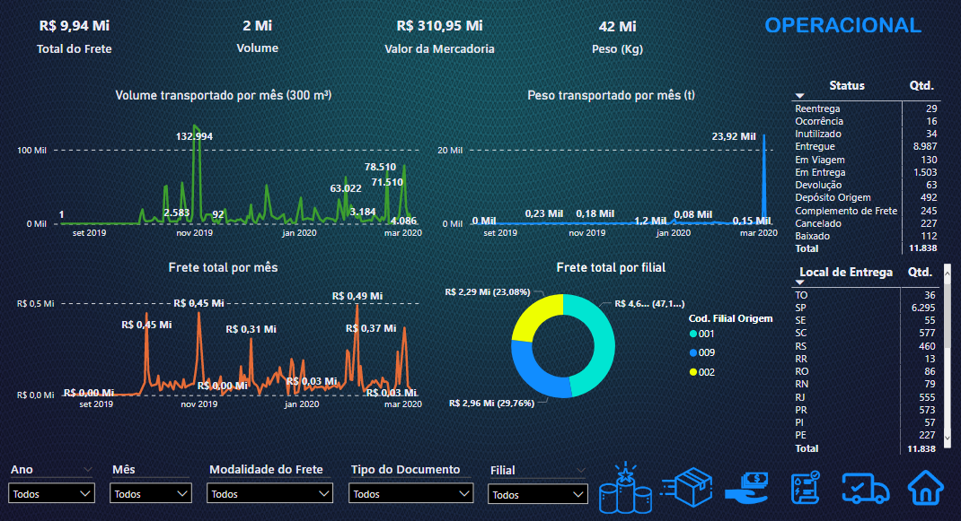

**Figura 20 - Painel Operacional**

O módulo Entregas é ligado à distribuição de mercadorias, tanto mercadorias que chegam por transferências entre filiais, quanto para distribuições diretas em operações, principalmente municipais. Os indicadores utilizados foram baseados nestas operações, para dar maior visibilidade no quantitativo por município. Abaixo, listagem dos indicadores, tabela e gráficos desenvolvidos.

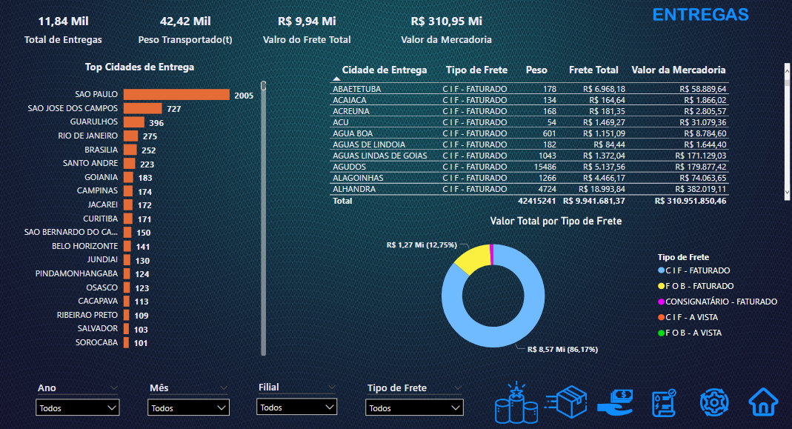

**Figura 21 - Painel Entregas**

O módulo “Financeiro” permite ter controle da conta corrente das transportadoras, ou seja, controlando receitas e despesas, créditos e débitos. Com estas informações permite que se obtenha dados de conciliação bancária, a fim de que os analistas do departamento financeiro possam ter em mão informações úteis do seu plano de contas. Abaixo indicadores e gráficos desenvolvidos.

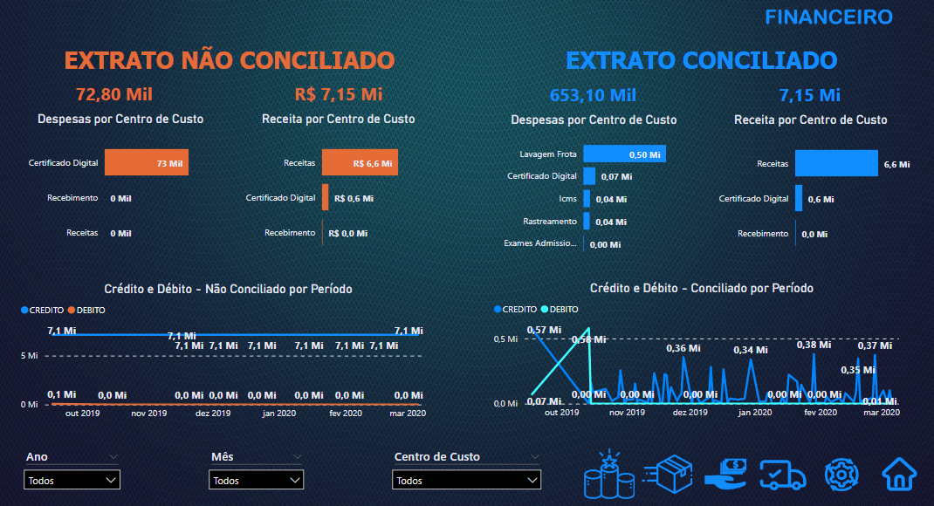

**Figura 22 - Painel Financeiro**

No módulo “Faturamento” é permitido visualizar toda emissão de faturas/duplicatas e boletos para cobrança dos documentos emitidos pelo módulo “Operacional”. É neste módulo que é possível visualizar toda a receita gerada das transportadoras. Abaixo indicadores e gráficos escolhidos para o desenvolvimento do painel.

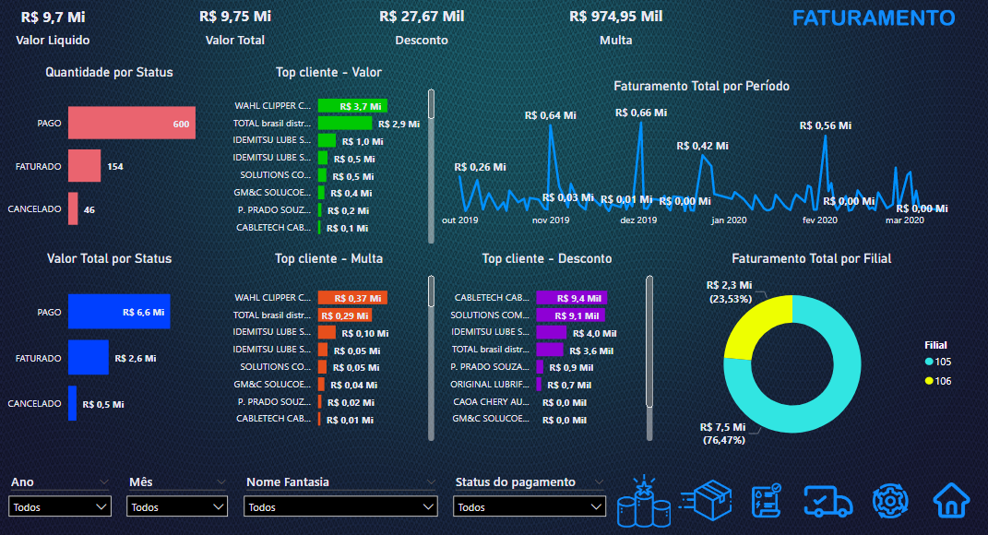

**Figura 23 - Painel Faturamento**

O módulo “Coleta” é voltado para emissão e controle de coletas, utilizado pelas transportadoras e assim seguir com o processo. Este módulo é parte do processo principal que se inicia pela coleta, passando pelo operacional e por último na entrega. Abaixo indicadores desenvolvidos.

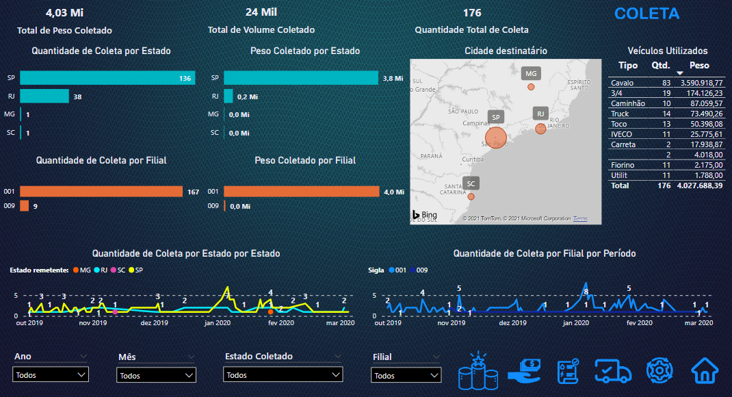

**Figura 24 - Painel Coleta**

O “Ranking de Clientes” foi desenvolvido com a finalidade de substituir relatórios impressos que não davam visão clara sobre a posição dos clientes. Este painel permite uma visão rápida dos dados dos documentos emitidos para os clientes. Abaixo, os indicadores.

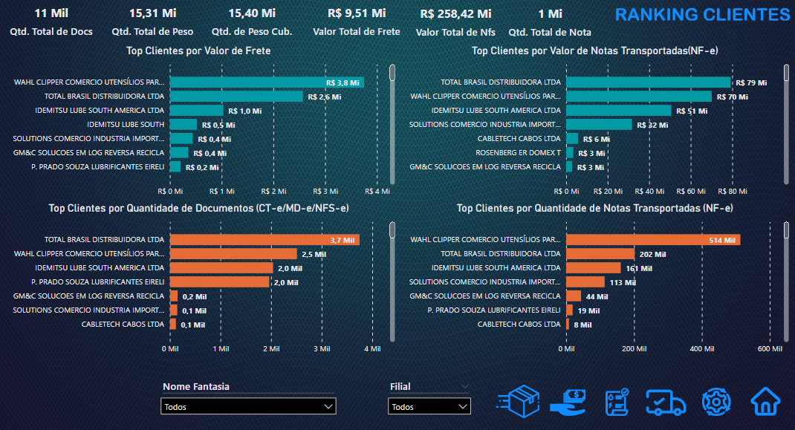

**Figura 25 - Painel Ranking Clientes**

Texto

Com essa solução, o cliente poderá, de forma prática, visualizar relatórios, analisar dados, comparar seus clientes, tomar decisões referente à operação. Com os painéis o cliente tem acesso muito mais rápido à informação, reduzindo em no mínimo 40 minutos para gerar um relatório e fazer as devidas análises.

# Considerações finais

Apresente uma conclusão para o trabalho.

Apresentem também se o projeto foi entregue ao cliente/público alvo, como ele foi implantado ou disponibilizado para o cliente/público alvo/audiência, quais os ajustes na arquitetura foram necessários para o uso final da solução pelo.

Faça uma análise crítica se a solução proposta realmente entrega o valor esperado pelo cliente/público alvo/audiência.

Acrescente informações resumidas de como utilizar esta análise, de preferência cite um caso de uso ou uma análise ( com hipótese, demonstração da análise feita utilizando a solução e conclusão ).

**Pontos chave que devem ser apresentados neste capítulo:**

A solução realmente entregou o valor esperado para resolver os problemas apresentados ?

Qual o status de implantação, qual a experiência de uso ?

O que foi bom, o que foi mal, o que poderia ter sido melhor ?

## Sugestões de continuidade

Apresentem projetos futuros ou descrevam nossas possibilidades que não estavam claras ou não eram viáveis antes e que se tornaram viáveis após a apresentação deste projeto.

**Pontos chave que devem ser apresentados neste capítulo:**

Agora que esta solução foi concluída, quais projetos se tornaram viáveis ?

O que mais pode ser feito para dar continuidade ou agregar valor à esta solução ?

Referências

[1] *“Com pandemia, comércio eletrônico tem salto em 2020 e dobra participação no varejo brasileiro”, G1, https://g1.globo.com/economia/noticia/2021/02/26/com-pandemia-comercio-eletronico-tem-salto-em-2020-e-dobra-participacao-no-varejo-brasileiro.ghtml, acesso em 28/08/2021.*

[2] “*Mercado Livre Registra crescimento de 84% em vendas no 1º trimestre no Brasil”, e-commercebrasil, https://www.ecommercebrasil.com.br/noticias/mercado-livre-crescimento-trimestre-brasil/, acesso 18 de maio de 2021.*

[3] “*Dados Históricos Anuais”, INMET, https://portal.inmet.gov.br/dadoshistoricos, acesso 28 de setembro de 2021.*

[4] “*Dados Abertos”, SEJUSP, http://www.seguranca.mg.gov.br/2018-08-22-13-39-06/dados-abertos, acesso 28 de setembro de 2021.*

[5] “*Acidentes por Quilômetro”, ANTT, https://dados.antt.gov.br/dataset/acidentes-quilometro-rodovias, acesso 28 de setembro de 2021.*

Referências podem seguir o padrão ABNT, de forma que o nome do autor e o ano servem como TAG ou referência no meio do texto, ex: “segundo Boulic, R. and Renault, O. (1991) as formas 3D são melhores observadas durante do dia”.

Depois, neste capítulo, você deve indicar mais detalhes sobre tal referência, ex:

Boulic, R. and Renault, O. (1991) “3D Hierarchies for Animation”, In: New Trends in Animation and Visualization, Edited by Nadia Magnenat-Thalmann and Daniel Thalmann, John Wiley & Sons ltd., England.

Elas também podem ser utilizadas no formato wikipedia, onda uma TAG é utilizada no documento para indicar ao leitor que, se ele desejar, há mais detalhes sobre alguma informação, ou há embasamento teórico extra a ser encontrado, ex: “...as formas 3D são melhores observadas durante do dia[1]....”

Depois, neste capítulo, você deve indicar mais detalhes sobre tal TAG, ex:

[1] Boulic, R. and Renault, O. (1991) “3D Hierarchies for Animation”, In: New Trends in Animation and Visualization, Edited by Nadia Magnenat-Thalmann and Daniel Thalmann, John Wiley & Sons ltd., England.

URLs ou referências coletadas da WEB, devem indicar além do autou ou página, a URL completa e que redireciona diretamente para a informação ( não são válidas referências genéricas como [www.folha.com.br](http://www.folha.com.br) ), além da data de acesso ( caso a página tenha saído do ar, ela pode ser encontrada nos bancos de dados históricos da web ), ex:

Dyer, S., Martin, J. and Zulauf, J. (1995) “Motion Capture White Paper”, <http://reality.sgi.com/employees/jam_sb/mocap/MoCapWP_v2.0.html>, December.

Mais exemplos de referências:

Holton, M. and Alexander, S. (1995) “Soft Cellular Modeling: A Technique for the Simulation of Non-rigid Materials”, Computer Graphics: Developments in Virtual Environments, R. A. Earnshaw and J. A. Vince, England, Academic Press Ltd., p. 449-460.

Knuth, D. E. (1984), The TeXbook, Addison Wesley, 15th edition.

Smith, A. and Jones, B. (1999). On the complexity of computing. In *Advances in Computer Science*, pages 555–566. Publishing Press.

Anexo

Texto ou documento não elaborado pelo autor do Trabalho: pode ser um outro Artigo, TCC, Monografia, Tese.

Agradecimentos

Texto sucinto, pré-aprovado